Instalação do Joomla 3.9.19

Download
https://downloads.joomla.org/

Descompactar no document root na pasta joomla (exemplo) e chamar pelo navegador com

http://localhost/joomla

Veja

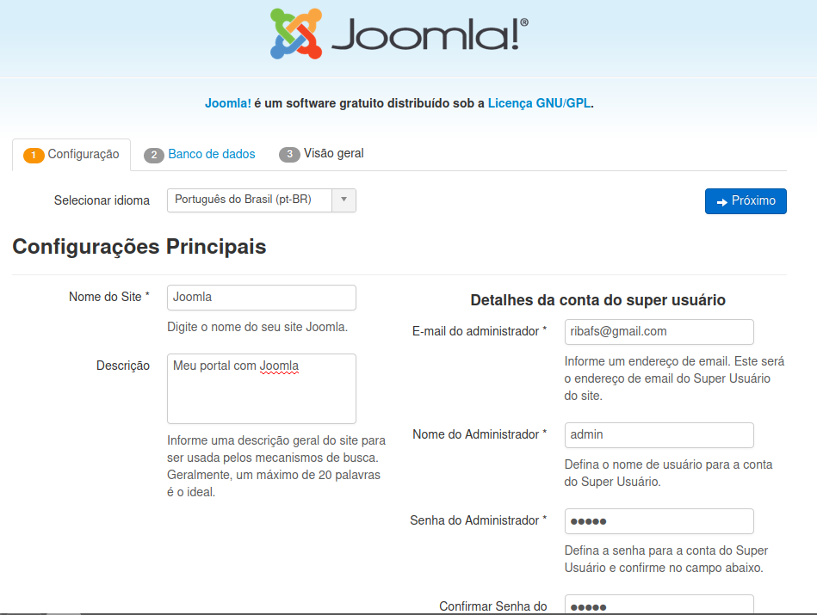

Como é uma instalação local, para facilitar entro com admin para user e admin para senha.

Após preencher devidamente clique em Próximo

Configuração do Banco de Dados

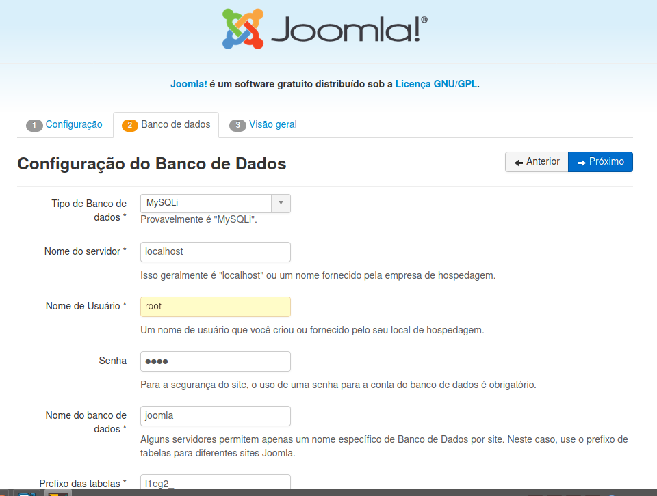

Após preencher com os dados do banco clique em Próximo

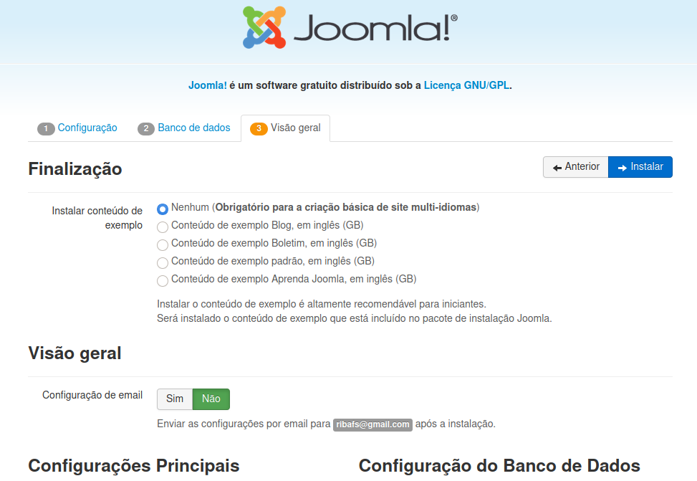

Clique em Instalar e aguarde

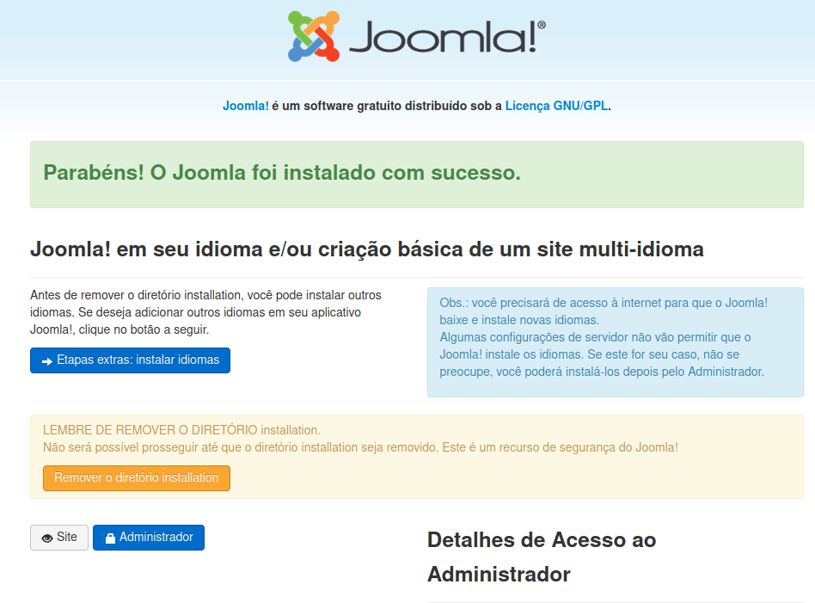

Agora já podemos acessar os dois sites: Site ou Administrador. Mas antes clique em Remover o diretório installation.

Acessar o Site (frente do portal)

http://localhost/joomla

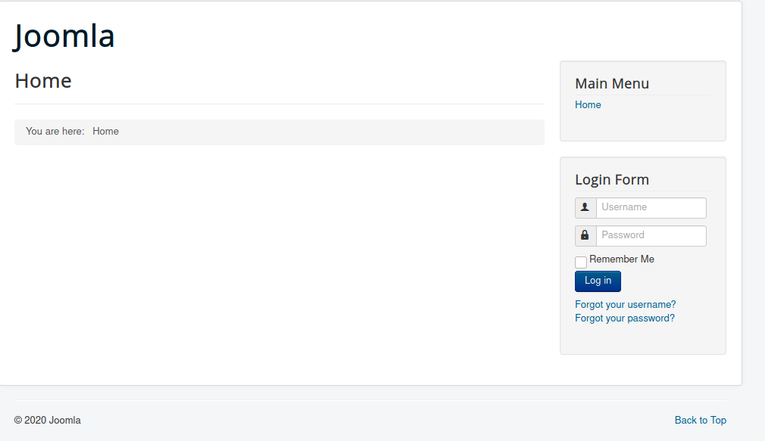

Veja como o site está muito básico, quase sem conteúdo. Está esperando que o configuremos e que adicionemos conteúdo.

Agora vejamos o site de administração

http://localhost/joomla/administrator

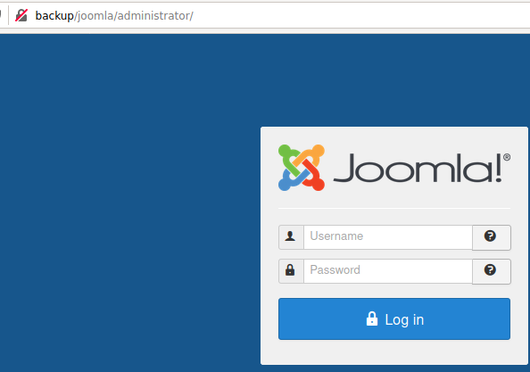

Entrar com admin e admin para username e password

Veja o backend

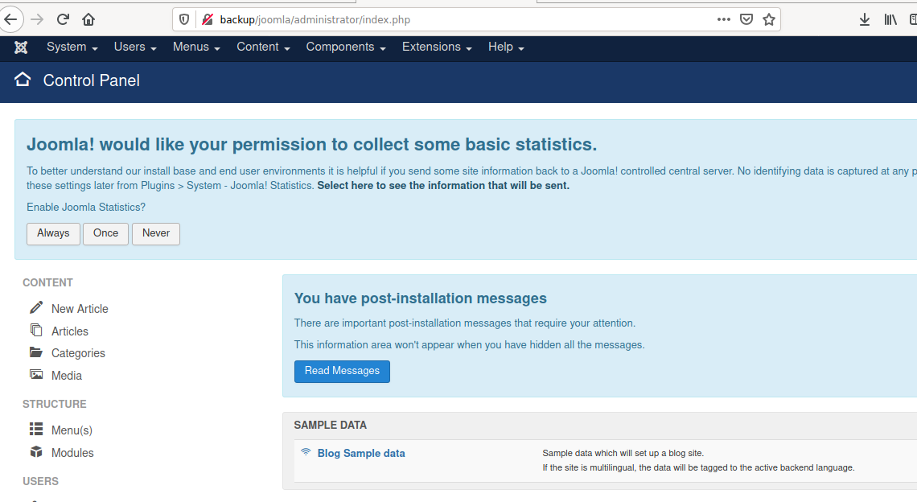

Agora iremos efetuar algumas configurações básicas.

Inicialmente leia as recomendações contidas nos alerts.

Instalar e tornar padrão o idioma pt-BR

Instalando
- Extensions – Manager – Install languages
- Clique na caixa Search – digite "br" e clique na pequana lupa para pesquisar

Ficará assim:

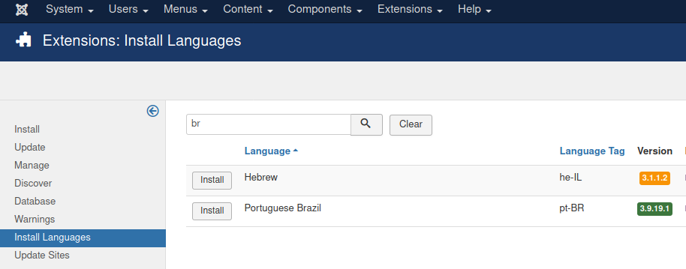

Clique no botão Install à esquerda de Portuguese Bazil e aguarde até que apareça acima a mensagem:

Message
Installation of the package was successful.

Tornando Padrão
- Extensions – Languages

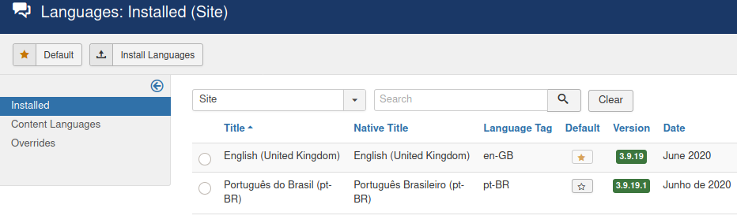

Clique no botão na coluna Default e na linha Português do Brasil (pt-BR)

Aparecerá

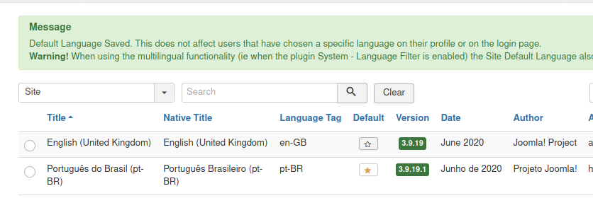
Mudar o idioma do Administrator

Na combo que aparece Site, clique nela e selecione Administrator

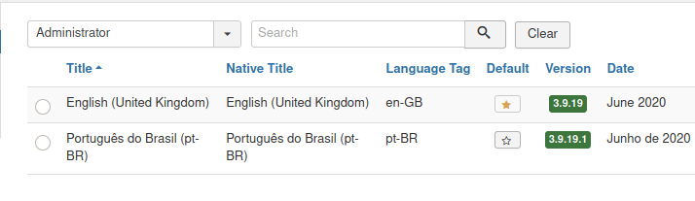
Agora vamos fazer algo semelhante ao que fizemos com o Site, para tornar default o pt-BR para o Administrator.

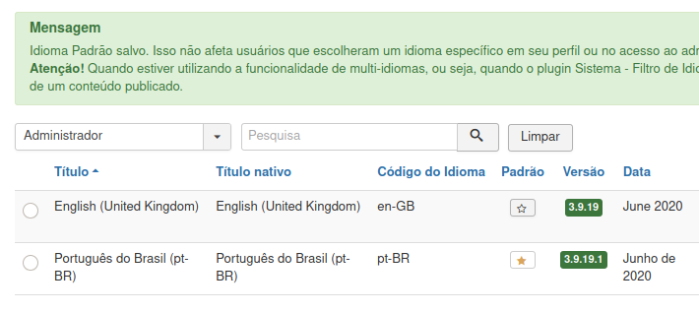

Veja que agora tudo no Administrator está traduzido.
Caso acesse o site também verá algumas frases traduzidas.

Sugestão para Template

Meu template preferido é usando o framework Helix 3.

https://www.joomshaper.com/downloads/template/helix3

Faça login gratuito e o download do template. O QuickStart é caso queira experimentar uma instalação completa do mesmo.

Existem uma grande quantidade de templates e frameworks de templates para o Joomla.
Vou citar abaixo alguns dos mais populares:

Gantry da RocketTheme
http://gantry.org/downloads

T3 da JoomlaArt
http://www.t3-framework.org/downloads.html
https://www.joomlart.com/t4-framework

